Практическая работа.
Тема: Исследование функции по графику.
Цель: Закрепить знания по данной теме на конкретных примерах.
Ход работы.
- Записать схему исследования.
- Разобрать и переписать образец (2 примера)
- Выполнить практическую работу (решите самостоятельно)

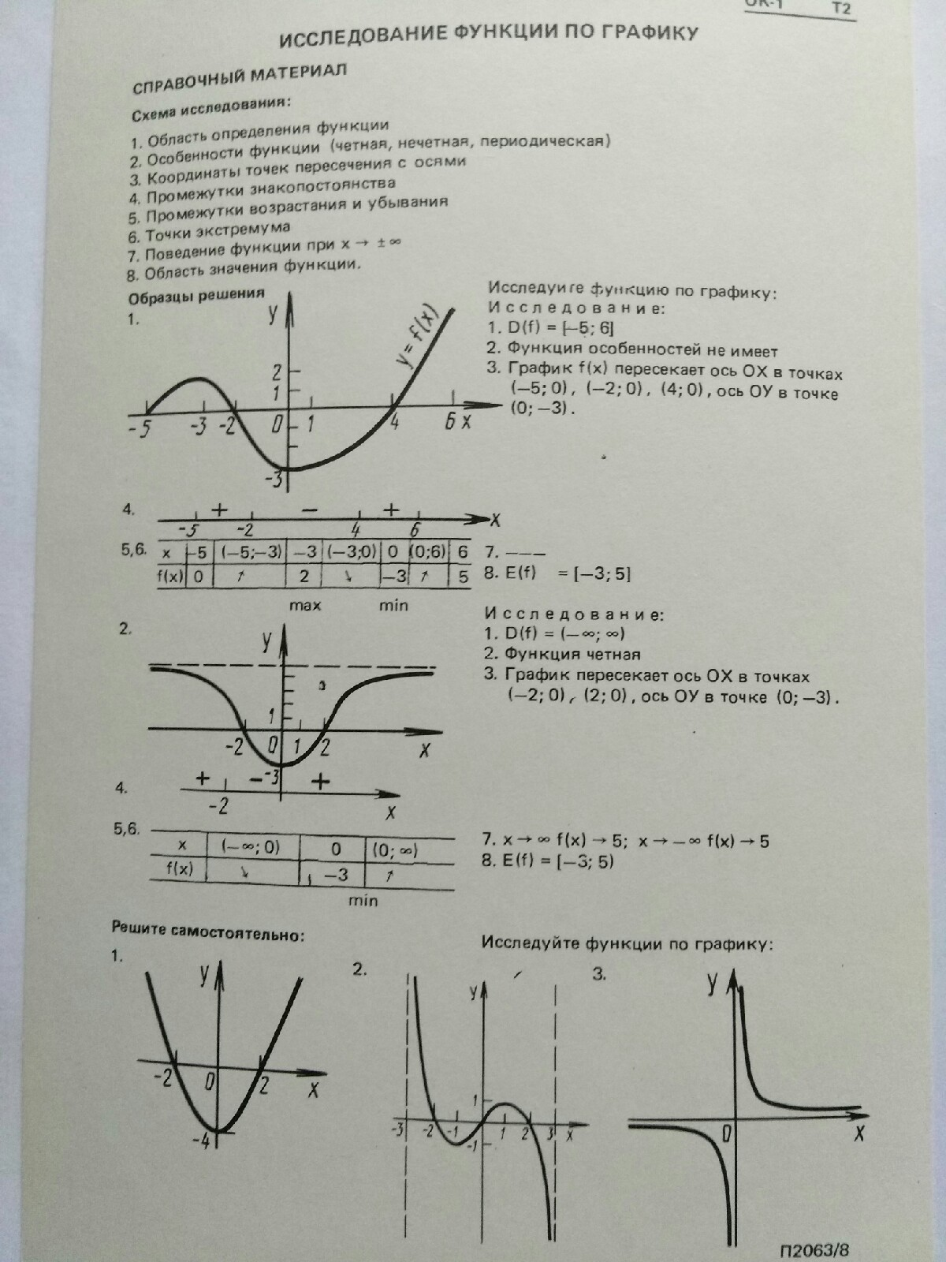

Критерии оценивания:
1 пример – «3»
2 примера – «3
3 примера – «3»

